# Создание CRUD-приложения с помощью FastAPI

*Учебный материал необходимо дополнить информацией. Данные которые нужно добавить в документе указывается тремя точками …. Не забудьте указать источники, которые Вы используете при дополнении материала.*

FastAPI — это фреймворк для создания лаконичных и довольно быстрых HTTP API-серверов со встроенными валидацией, сериализацией и асинхронностью.

Важные причины выбрать FastAPI (найдите определение, что это?):

* Асинхронность - выполнение процесса в неблокирующем режиме системного вызова, что позволяет потоку программы продолжить обработку.
* Типизированность - это то, как язык программирования распознает введенные вами переменные. Именно типизация определяет, что можно будет делать с разными типами данных, то есть насколько свободно их можно использовать. Любые символы, которые вы задаете переменным, должны принадлежать к какому-то типу данных. В разных языках бываю общие и различающиеся типы данных. Например string, int, Boolean, float, double, null и др.
* Встроенная документация (Swagger) - это фреймворк для спецификации RESTful API. Его прелесть заключается в том, что он дает возможность не только интерактивно просматривать спецификацию, но и отправлять запросы – так называемый Swagger UI.
* Применение websockets - предназначен для решения любых задач и снятия ограничений обмена данными между браузером и сервером. Он позволяет пересылать любые данные, на любой домен, безопасно и почти без лишнего сетевого трафика.

Документация <https://fastapi.tiangolo.com/>

Как установить FastAPI

pip install fastapi

pip install uvicorn

uvicorn - это ASGI-совместимый веб-сервер, который мы будем использовать для запуска нашего приложения.

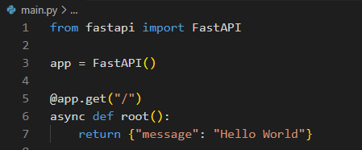

Чтобы запустить приложение нужно набрать в терминале:

uvicorn main:app --reload

* main это имя файла (точка входа)
* app – объект созданный внутри main.py со строкой app = FastApi()
* --reload – автообновление кода

Для автоматических интерактивных документов API необходимо использовать следующий адрес:

* http://127.0.0.1.8000/docs -> SwaggerUI ...
* http://127.0.0.1.8000/redoc -> Redoc ...

OpenAPI - формализованная спецификация, предоставляющая интерфейс между front-end системами, кодом библиотек низкого уровня и коммерческими решениями в виде API. Вместе с тем, cпецификация построена таким образом, что не зависит от языков программирования, и удобна в использовании как человеком, так и машиной.

Для примера используется база данных MySQL про книги. См файл library_db.sql

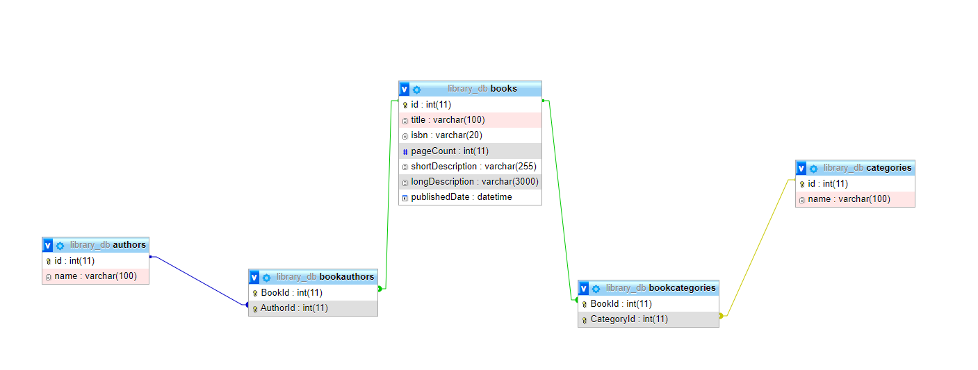

Опишите ERD диаграмму. Какие таблицы, поля, ключи содержит база данных.

Диаграмма содержит 5 таблиц: authors, bookauthors, books, bookcategories, categories. И каждой книги может быть несколько авторов и категорий(категория и автор отделены как единый объект). Таблица books содержит в себе следующие поля: уникальный айди, название, интенациональный стандартный номер книги, количество странице, краткое описание и длинное описание, дату издания с типом данных date.

Для работы с базами данных можно использовать следующие библиотеки, которые нужно установить:

SQLAlchemy - <https://www.sqlalchemy.org/docs/> - pip install SQLAlchemy

pip install mysql-connector-python

В проекте следующие файлы

- crud.py : методы CRUD (чтение и изменение данных)

- database.py : для соединения с базой данных MySQL

- main.py: веб-сервисы FastAPI

- models.py: определение моделей таблиц

- schemas.py: определение схем для обработки request/response

Прокомментируйте коды данных скриптов.

Добавьте еще методы для просмотра, добавления, удаления данных.

# Используемые источники

1. Почему вам стоит выбрать фреймворк FastAPI для своего следующего проекта <https://tproger.ru/articles/pochemu-vam-stoit-vybrat-frejmvork-fastapi-dlja-svoego-sledujushhego-proekta/>
2. <https://tproger.ru/articles/asynchronous-programming/>
3. <https://codernet.ru/articles/drugoe/chto_takoe_tipizacziya_vvedenie_v_programmirovanie_dlya_novichkov/>
4. <https://habr.com/ru/post/434798/>
5. <https://learn.javascript.ru/websockets#:~:text=%D0%9F%D1%80%D0%BE%D1%82%D0%BE%D0%BA%D0%BE%D0%BB%20WebSocket%20(%D1%81%D1%82%D0%B0%D0%BD%D0%B4%D0%B0%D1%80%D1%82%20RFC%206455,%D0%BF%D0%BE%D1%87%D1%82%D0%B8%20%D0%B1%D0%B5%D0%B7%20%D0%BB%D0%B8%D1%88%D0%BD%D0%B5%D0%B3%D0%BE%20%D1%81%D0%B5%D1%82%D0%B5%D0%B2%D0%BE%D0%B3%D0%BE%20%D1%82%D1%80%D0%B0%D1%84%D0%B8%D0%BA%D0%B0>.
6. <https://ru.wikipedia.org/wiki/OpenAPI_(%D1%81%D0%BF%D0%B5%D1%86%D0%B8%D1%84%D0%B8%D0%BA%D0%B0%D1%86%D0%B8%D1%8F)>